UI仕様：自宅

更新履歴
2006/06/27：副官配置画面を修正
2006/06/25：自宅管理画面以下を追加

概要
自宅で行う操作に使用する画面について記述する。

目次
１． 自宅管理画面 3
１－１． 概要 3
１－１－１． 画面 3
１－１－２． 表示に必要なデータ 3
１－１－３． バルーン表示 3
１－２． 表示説明 3
１－２－１． 画面ヘッダ 3
１－２－２． 決定系ボタン 3
１－２－３． 自宅情報 4
１－２－４． 収納数 4
１－２－５． 訪問者数 4
１－２－６． 自宅管理 4
１－３． 操作説明 4
１－３－１． 「訪問者退室」ボタン 4
１－３－２． 「戻る」ボタン 4
２． 自宅収納画面 5
２－１． 概要 5
２－１－１． 画面 5
２－１－１－１． タブが「装備品」「船部品」「消耗品」「書類」の場合 5
２－１－１－２． タブが「交易品」の場合 5
２－１－２． 表示に必要なデータ 6
２－１－３． バルーン表示 6
２－１－４． 詳細情報ウィンドウ表示 6
２－２． 表示説明 6
２－２－１． 画面ヘッダ 6
２－２－２． 決定系ボタン 6
２－２－３． タブ 6
２－２－４． 所持品 6
２－２－５． 所持数 7
２－２－５－１． 「装備品」「船部品」「消耗品」「書類」の場合 7
２－２－５－２． 「交易品」の場合 7
２－２－６． 収納品 7
２－２－７． 収納数 7
２－３． 操作説明 7
２－３－１． タブの切り替え 7
２－３－２． 収納品への移動 7
２－３－３． 所持品への移動 7
２－３－４． 「決定」ボタン 7
２－３－５． 「戻る」ボタン 7
３． 副官配置画面 8
３－１． 概要 8
３－１－１． 画面 8
３－１－２． 表示に必要なデータ 8
３－１－３． バルーン表示 8
３－２． 表示説明 8
３－２－１． 画面ヘッダ 8
３－２－２． 決定系ボタン 9
３－２－３． 雇用副官 9
３－２－４． 配置切り替えボタン 9
３－２－５． 同行副官数 9
３－２－６． 待機副官数 9
３－２－７． 副官人物モデル 9
３－２－８． 経験値入手ブースト航海日数 9
３－２－９． 職業 9
３－２－１０． 副官特性 9
３－３． 操作説明 10
３－３－１． 配置副官選択 10
３－３－２． 「決定」ボタン 10
３－３－３． 「戻る」ボタン 10
４． 副官情報画面（自宅用） 11
４－１． 概要 11
４－１－１． 画面 11
４－１－２． 画面ヘッダ 11
４－１－３． タブ 11
４－１－４． 担当 11
４－１－５． スキル表示 11
５． 装備品展示画面 12
５－１． 概要 12
５－１－１． 画面 12
５－１－２． 画面ヘッダ 12
５－１－３． 「決定」ボタン 12
５－１－４． 装備スロット 12
５－１－５． 装備品データ 12
５－１－６． 所持装備品・展示品のアイテム移動 12
５－１－７． 所持アイテム数表示 13
５－１－８． 装備制限 13

自宅管理画面

概要

画面
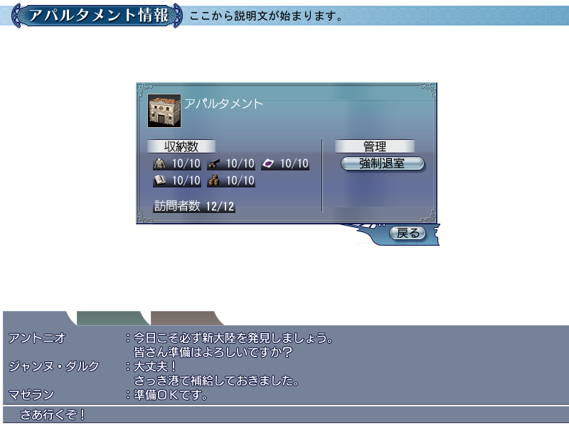

表示に必要なデータ
所持自宅の、
名前
現在収納している装備品数、収納可能装備品数
現在収納している船部品数、収納可能船部品数
現在収納している消耗品数、収納可能消耗品数
現在収納している書類系アイテム数、収納可能書類系アイテム数
現在収納している交易品数、収納可能交易品数
訪問者数

バルーン表示
COMMON_RECEIPT_EQUIPMENT：『収納装備品』（表示場所：収納装備品）
COMMON_RECEIPT_SHIPPARTS：『収納船部品』（表示場所：収納船部品）
COMMON_RECEIPT_CONSUMPTION：『収納消耗品』（表示場所：収納消耗品）
COMMON_RECEIPT_DOCUMENTS：『収納書類』（表示場所：収納書類系アイテム）
COMMON_RECEIPT_TRADEGOODS：『収納交易品』（表示場所：収納交易品）

表示説明

画面ヘッダ
タイトル：scrtitle_0117_*：『アパルタメント情報』
説明文：MYHOME_TITLE_INFORMATION：『自分のアパルタメントの情報です』

決定系ボタン
okbutton_0001_**：『戻る』

自宅情報
所持自宅のスチルと名前を表示する。

収納数
項目文字列：COMMON_RECEIPT_NUMBER：『収納数』
所持自宅の、各アイテムの収納数を表示する。

訪問者数
DOORKEEPER_VISIT_NUM_DATA：『訪問者数 $%1$2d/$%2$2d』（現在の訪問者数，訪問可能者数）を表示する。

自宅管理
項目文字列：COMMON_ADMINISTRATE：『管理』
okbutton_0107_**：『訪問者退室』を表示する。
「訪問者退室」ボタンは、訪問者数が0のときはDisableでクリック不可となる。

操作説明

「訪問者退室」ボタン
「訪問者退室」ボタンがクリックされると、【MBYesNo】MYHOME_YN_LEAVE_VISITOR：『訪問者を退室させます。\nよろしいですか？』を表示する。
「はい」の場合、訪問者を退室させる処理を行い、画面更新を行う（訪問者数、および、「訪問者退室」ボタンの表示）。

「戻る」ボタン
自宅管理画面を閉じ、メイン画面に戻る。

自宅収納画面

概要

画面

タブが「装備品」「船部品」「消耗品」「書類」の場合
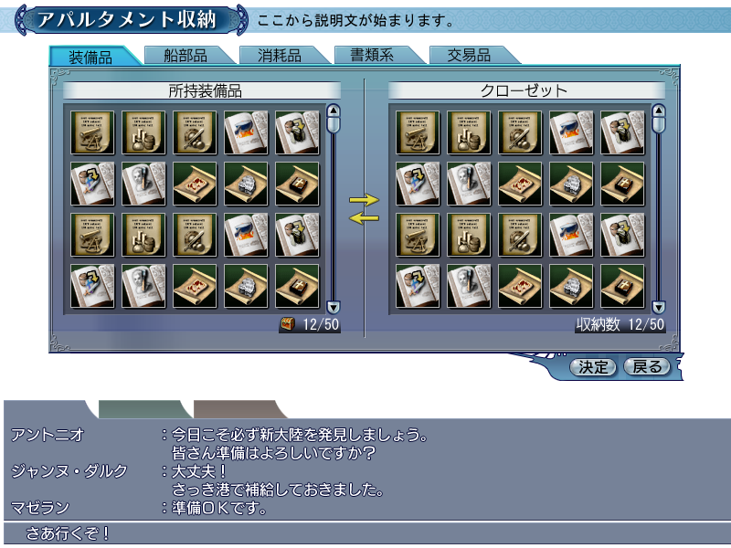

タブが「交易品」の場合
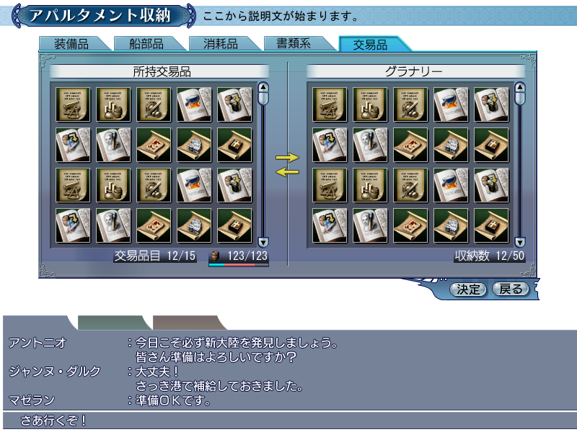

表示に必要なデータ
自PCの所持装備品、所持船部品、所持消耗品、所持レシピ、所持推薦状、所持発見地図、所持交易品
自宅の収納装備品、収納船部品、収納消耗品、収納レシピ、収納推薦状、収納発見地図、収納交易品
乗船の積荷容量、乗船に積まれている物資容量

バルーン表示
COMMON_HOLD_ITEM_NUMBER：『所持アイテム数』（表示場所：所持アイテム数）
COMMON_CARGO_ROOM：『倉庫』（表示場所：倉庫容量セット）

詳細情報ウィンドウ表示
各種アイテム「金額なし」詳細情報ウィンドウ表示

表示説明

画面ヘッダ
タイトル：scrtitle_0120_*：『アパルタメント収納』
説明文：MYHOME_TITLE_PUT_IN_STORAGE：『アパルタメントにアイテムや交易品を収納します』

決定系ボタン
okbutton_0000_**：『決定』
okbutton_0001_**：『戻る』

「決定」ボタンは以下の全てを満たす場合にNormalとなりクリック可能となる。
・１品でも所持品や収納品を変更した
・【収納変更後の所持アイテム数】≦【所持可能アイテム数】
・【収納変更後の倉庫容量】≦【乗船の倉庫容量】
・【収納変更後の交易品目数】≦【所持可能交易品目数】
・【収納変更後の収納装備品数】≦【自宅の収納可能装備品数】
・【収納変更後の収納船部品数】≦【自宅の収納可能船部品数】
・【収納変更後の収納消耗品数】≦【自宅の収納可能消耗品数】
・【収納変更後の収納書類数】≦【自宅の収納可能書類数】
・【収納変更後の収納交易品数】≦【自宅の収納可能交易品数】

タブ
以下のタブを左から表示する。
tabinfo_0018_**：『装備品』
tabinfo_0019_**：『船部品』
tabinfo_0020_**：『消耗品』
tabinfo_0021_**：『書類』
tabinfo_0022_**：『交易品』

所持品
項目文字列は以下の通り。
装備品の場合：COMMON_HOLD_EQUIPMENT：『所持装備品』
船部品の場合：COMMON_HOLD_SHIPPARTS：『所持船部品』
消耗品の場合：COMMON_HOLD_CONSUMPTION：『所持消耗品』
書類の場合 ：COMMON_HOLD_DOCUMENTS：『所持書類』
交易品の場合：COMMON_HOLD_TRADE_GOODS：『所持交易品』
表示するアイテムは以下の通り。
装備品の場合：所持装備品
船部品の場合：所持船部品
消耗品の場合：所持消耗品（ロットは含まない）
書類の場合 ：所持レシピ、所持転職状、所持発見地図
交易品の場合：所持交易品

所持数

「装備品」「船部品」「消耗品」「書類」の場合
所持アイテム数を表示する。

「交易品」の場合
所持交易品目（COMMON_TRADE_KIND：『交易品目』）、および、倉庫容量を表示する。

収納品
項目文字列は以下の通り。
装備品の場合：COMMON_RECEIPT_CLOSET：『クローゼット』
船部品の場合：COMMON_RECEIPT_STORAGE：『ストレージ』
消耗品の場合：COMMON_RECEIPT_RACK：『ラック』
書類の場合 ：COMMON_RECEIPT_CABINET：『キャビネット』
交易品の場合：COMMON_RECEIPT_GRANARY：『グラナリー』
表示するアイテムは以下の通り。
装備品の場合：収納装備品
船部品の場合：収納船部品
消耗品の場合：収納消耗品（ロットは含まない）
書類の場合 ：収納レシピ、収納転職状、収納発見地図
交易品の場合：収納交易品

収納数
収納しているアイテム数を表示する

操作説明

タブの切り替え
タブをクリックすることでタブ、および、画面を切り替える。
各タブは、収納可能数が0でも切り替えが可能（Disable制御しない）。

収納品への移動
所持品サムネイルをクリックすることで、収納品へアイテムを移動することができる。
ただし、【収納可能数】を超えるような移動はできない。

所持品への移動
収納品サムネイルをクリックすることで、所持品へアイテムを移動することができる。
【所持可能アイテム数】や【倉庫容量】【所持可能交易品目数】を超えるような移動も可能とする（入れ替え操作の利便性のため）。

「決定」ボタン
「決定」ボタンがクリックされると、設定した所持品、収納品にする処理を行い、自宅収納画面を閉じ、メイン画面に戻る。

「戻る」ボタン
何もせず自宅収納画面を閉じ、メイン画面に戻る。

副官配置画面

概要

画面
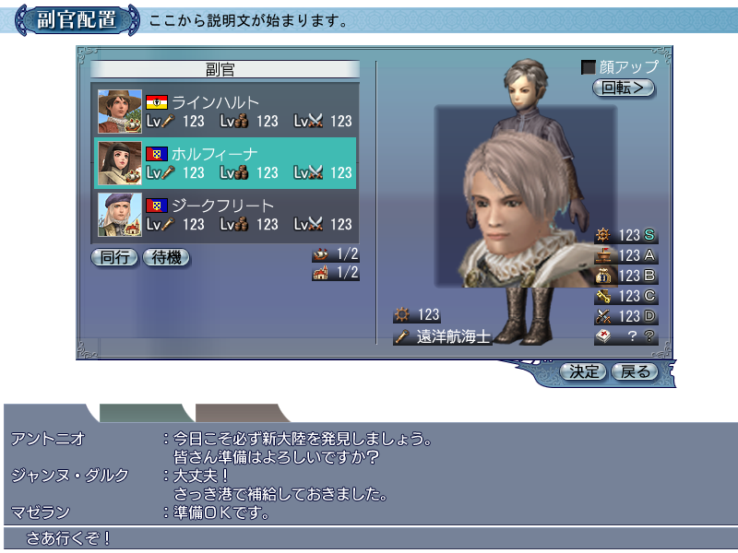

表示に必要なデータ
雇用している副官、および、自宅に配置している副官のスチル、国籍、名前、各レベル、モデル、経験値ボーナス航海日数、職業、各特性値

バルーン表示
COMMON_LEVEL_ADVENTURE：『冒険レベル』（表示場所：副官リストの冒険レベルアイコン）
COMMON_LEVEL_TRADE：『交易レベル』（表示場所：副官リストの交易レベルアイコン）
COMMON_LEVEL_BATTLE：『戦闘レベル』（表示場所：副官リストの戦闘レベルアイコン）
ASSISTANT_ACCOMPANY_MEMBER：『同行副官』（表示場所：同行副官数）
ASSISTANT_WAIT_MEMBER：『待機副官』（表示場所：待機副官数）
COMMON_DAY_BONUS：『経験値ボーナス航海日数』（表示場所：ボーナス航海日数）
COMMON_JOB：『職業』（表示場所：職業）
DATA_ASSISTANT_ABILITY_01：『航海長特性』（表示場所：航海長特性）
DATA_ASSISTANT_ABILITY_02：『見張り特性』（表示場所：見張り特性）
DATA_ASSISTANT_ABILITY_03：『主計長特性』（表示場所：主計長特性）
DATA_ASSISTANT_ABILITY_04：『倉庫番特性』（表示場所：倉庫番特性）
DATA_ASSISTANT_ABILITY_05：『兵長特性』（表示場所：兵長特性）
DATA_ASSISTANT_ABILITY_06：『船医特性』（表示場所：船医特性）

表示説明

画面ヘッダ
タイトル：scrtitle_0118_*：『副官配置』
説明文：MYHOME_TITLE_PUT_ASSISTANT：『アパルタメントに配置する副官を…』

決定系ボタン
okbutton_0000_**：『決定』
okbutton_0001_**：『戻る』

「決定」ボタンは、以下を全て満たす場合にのみNormalとなりクリック可能
・【同行予定副官数】≦【同行可能副官数】
・【待機予定副官数】≦【待機可能副官数】
・同行・待機状態が１人でも変更されている

雇用副官
項目文字列：ASSISTANT_MEMBER：『副官』
雇用している副官と、自宅に配置している副官の、スチル、アイコン（同行予定副官には船アイコン（pmiother_0010）、待機予定副官には本拠地アイコン（pmimapmk_0000））、国旗、名前、各レベルを表示する。
表示順は、上から画面を開いたときの第一副官、第二副官、自宅待機副官とし、最初は第一副官が選択された状態とする。

配置切り替えボタン
okbutton_0109_**：『同行』
okbutton_0110_**：『待機』

「同行」ボタンは、同行予定の副官が選択されているときはDisableとなりクリック不可。
「待機」ボタンは、待機予定の副官が選択されているときはDisableとなりクリック不可。

同行副官数
【同行予定副官数】／【同行可能副官数】を表示する。
【同行予定副官数】＞【同行可能副官数】の場合、赤色表示する。

待機副官数
【待機予定副官数】／【待機可能副官数】を表示する。
【待機予定副官数】＞【待機可能副官数】の場合、赤色表示する。

副官人物モデル
副官の人物モデルを表示する。

経験値入手ブースト航海日数
経験値入手ブースト航海日数（アイコンは航海日数アイコンpmiother_0028）を表示する。

職業
副官の職業（アイコンpmiother_0003～0005、職業名）を表示する。

副官特性
副官の特性を表示する。特性は全部で６種類。
副官特性・担当アイコン（pmiassistant_0001～0006）、特性値、特性段階文字列（下参照）を表示する。
特性値は、特性値非表示の場合、右詰でDATA_ASSISTANT_ABILITY_RANK_00：『？』を表示する。

●特性段階文字列
特性値に応じて以下の文字列を、黒いふちつきで表示する
特性値非表示の場合：DATA_ASSISTANT_ABILITY_RANK_00：『？』灰色
【特性値】＜20：DATA_ASSISTANT_ABILITY_RANK_01：『Ｄ』灰色
20≦【特性値】＜40：DATA_ASSISTANT_ABILITY_RANK_02：『Ｃ』白色
40≦【特性値】＜60：DATA_ASSISTANT_ABILITY_RANK_03：『Ｂ』白色
60≦【特性値】＜80：DATA_ASSISTANT_ABILITY_RANK_04：『Ａ』白色
80≦【特性値】 ：DATA_ASSISTANT_ABILITY_RANK_05：『Ｓ』水色

操作説明

配置副官選択
リストクリック、もしくは、↑↓カーソルで、自宅に配置する副官を選択する。
副官が変更されたら、リスト内の選択カーソル、街アイコン、画面右側の副官情報を更新する。

「決定」ボタン
選択されている副官を自宅に配置する処理を行い、副官配置画面を閉じる。

「戻る」ボタン
何もせず副官配置画面を閉じ、メイン画面に戻る。

副官情報画面（自宅用）

概要

画面
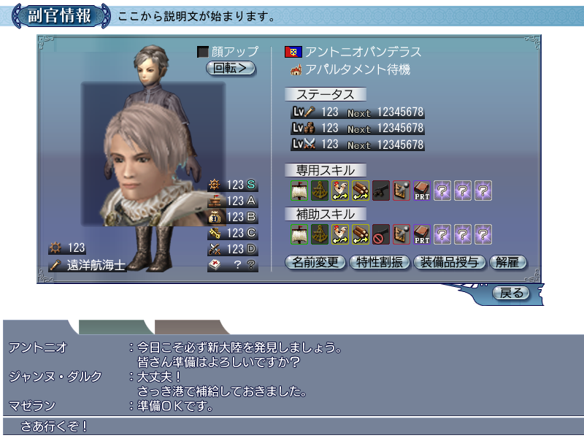

※一部を除き、自PCの副官情報画面（UI仕様：201人物.doc参照）と同じため、以下に異なる部分のみ記述しそれ以外を省略する。
※各種ボタンから呼び出される画面は自PCの副官情報画面から呼び出される画面（UI仕様：201人物.doc参照）と全く同じため省略する。

画面ヘッダ
説明文：MYHOME_TITLE_ASSISTANT_INFO：『自宅で待機している副官の情報です』
※タイトルは同じscrtitle_0100_*：『副官情報』である。

タブ
自宅に配置した副官は一人ずつ情報を見るため、タブがない。

担当
自宅に配置した副官は「担当」という概念が無いため、担当表示場所に以下を表示する。
pmimapmk_0000（街アイコン・本拠地）
ASSISTANT_WAIT_HOME：『アパルタメント待機』

スキル表示
自宅に配置した副官は「担当」という概念が無いため、スキル表示方法のうち「担当が正しくない」という表示ができない。そのため、「習得しているが担当が正しくない場合」は通常表示とする。

装備品展示画面

概要

画面
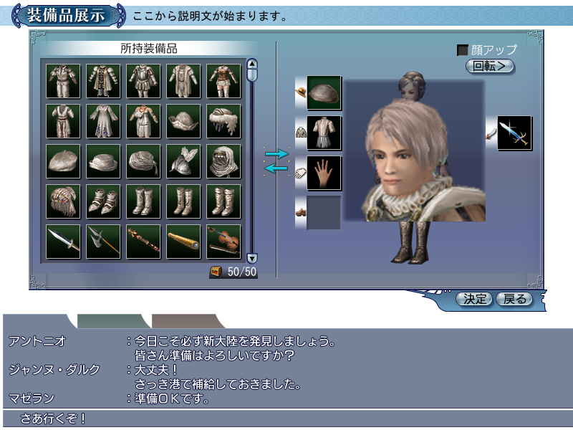

※一部を除き、自PCの装備画面（UI仕様：201人物.doc参照）と同じため、以下に異なる部分のみ記述しそれ以外を省略する。

画面ヘッダ
タイトル：scrtitle_0126_*：『装備品展示』
説明文：MYHOME_TITLE_SHOW_EQUIPMENT：『マネキンに装備品を展示します』

「決定」ボタン
【所持アイテム数】＞【所持可能アイテム数】の場合、「決定」ボタンはDisableとなりクリック不可となる。

装備スロット
装備品展示の場合、装備スロットは、「体装備品」「頭装備品」「足装備品」「手装備品」「武器装備品」のみである。

装備品データ
展示している装備品に関しては、正装度合計、変装度合計、攻撃力合計、防御力合計を表示しない。

所持装備品・展示品のアイテム移動
装備品展示は、マネキンに装備品を渡し、所持品から手放すこととなるため、所持装備品をクリックし展示品に移った場合、その装備品は所持品からなくなる。また、展示されている装備品をクリックした場合、所持装備品に移る。

所持アイテム数表示
装備品展示は、マネキンに装備品を渡し、所持品から手放すこととなるため、所持アイテム数を表示する。
【所持アイテム数】＞【所持可能アイテム数】の場合、数字を赤色表示する。

装備制限
マネキンには性別制限のみ存在する。性別制限がある装備品は装備品展示をさせることができない。

－以上－

